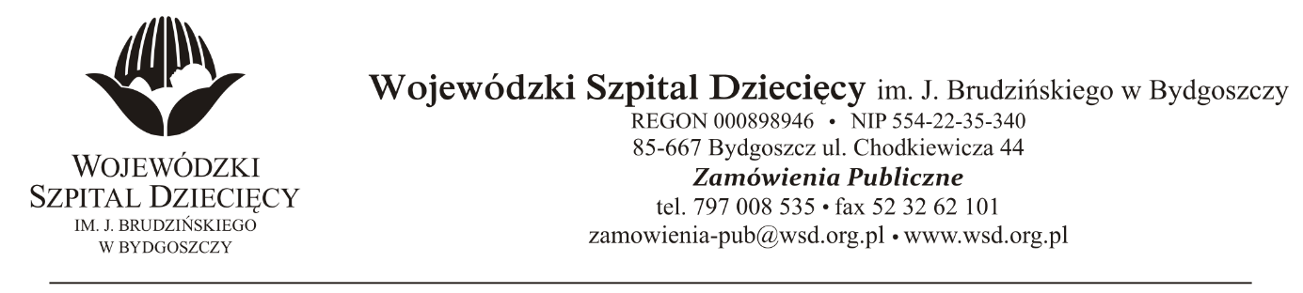
Bydgoszcz, dn. 05.11.2021r.
Nr sprawy: 26 / 2021 / TP
Do Wykonawców:
Dotyczy: postępowania o udzielenie zamówienie publicznego w trybie przetargu nieograniczonego na dostawy rękawic diagnostycznych i chirurgicznych dla Wojewódzkiego Szpitala Dziecięcego w Bydgoszczy.
INFORMACJA Z OTWARCIA OFERT
Zamawiający na podstawie art. 222 ust. 5 ustawy z dnia 11 września 2019 roku Prawo zamówień publicznych (Dz. U. z 2021 r. poz. 1129) przekazuje poniżej informacje z otwarcia ofert:
Do upływu terminu składania złożono: 6 ofert (kwoty brutto):
- AESCULAP CHIFA Sp. z o.o., ul. Tysiąclecia 14, 64-300 Tomyśl, acp_zamowienia.publiczne@bbraun.com
  - Pakiet nr 1 Rękawice diagnostyczne niejałowe – kwota brutto: 337.500,00zł.
- ABOOK Sp. z o.o., ul. Brzostowska 22, 04-985 Warszawa, b.sufczynska@abook.com.pl
  - Pakiet nr 1 Rękawice diagnostyczne niejałowe – kwota brutto: 247.725,00zł.
- Lohmann & Rauscher Polska sp. Z o.o., ul. Moniuszki 14, 95-200 Pabianice, aleksandra.gajda@pl.LRMed.com
  - Pakiet nr 2 Rękawice diagnostyczne niejałowe– kwota brutto: 104.527,80zł.
  - Pakiet nr 4 Rękawice chirurgiczne – kwota brutto: 3.228,75zł.
- ZARYS International Group Sp. z o.o., Sp. k., ul. Pod Borem 18, 41-808 Zabrze, przetargi@zarys.pl
  - Pakiet nr 1 Rękawice diagnostyczne niejałowe – kwota brutto: 203.310,00zł.
  - Pakiet nr 3 Rękawice diagnostyczne – kwota brutto: 19.872,00zł.
- Terrapod Sp. z o.o., 61-737 Poznań, ul. 27 Grudnia 5/5A, katarzynap@terrapod.pl
  - Pakiet nr 1 Rękawice diagnostyczne niejałowe – kwota brutto: 526.500,00zł.
- PT GLOBAL PT GLOBAL SP. Z O.O., UL. NOWY ŚWIAT 33/13, 00-029 WARSZAWA, BIURO@PTGLOBAL.PL
  - Pakiet nr 1 Rękawice diagnostyczne niejałowe – kwota brutto: 283.500,00zł.
  - Pakiet nr 3 Rękawice diagnostyczne – kwota brutto: 7.344,00zł.
z up. Dyrektora
Wojewódzkiego Szpitala Dziecięcego
im. J. Brudzińskiego w Bydgoszczy
Z-ca Dyrektora ds. Administracyjno-Technicznych
mgr inż. Jarosław Cegielski

